Título: Aprovisionamiento y almacenaje de alimentos y bebidas en el bar.
Subtítulo: Gestión y puesta a punto de equipos, útiles y menaje en un bar o restaurante.
ISBN: 978-84-9839-504-4.
Autor: Francisco Javier González Montero.

EXAMEN

1. De entre los siguientes enunciados, indique el vino que mejor define las condiciones necesarias de una bodega para el mantenimiento y conservación del vino.

a. Debe mantenerse a una temperatura en torno a 20 °C, una humedad relativa de 75 % y las botellas en posición horizontal.
b. La temperatura deberá mantenerse entre los 12 y 16 °C, con una humedad relativa del 70 %, poca luz y las botellas en posición horizontal.
c. Tiene que tener una buena ventilación y debe mantenerse a temperatura ambiente.
d. El nivel de ruido debe ser bajo, la temperatura debe estar entre 12 y 16 °C y la humedad relativa no debe superar el 60 % para que no se estropeen las etiquetas.

1.b.

2. ¿Cuál puede ser la vida máxima aproximada de un vino de cosecha?

a. Entre dos y tres años.
b. Entre tres y seis años.
c. Entre uno y tres años.
d. Más de seis años.

2.c.

3. Complete el siguiente párrafo sobre la recepción de materias primas.

En la recepción intervienen los siguientes documentos: ficha de evaluación, albarán, factura, solicitud de pedido y parte de compras diarias.

4. ¿Cuál de los siguientes datos no es obligatorio para el etiquetado genérico de un alimento?

a. El nombre del producto.
b. Los ingredientes.
c. El modo de empleo o uso adecuado.
d. La información nutricional.

4.d.

5. ¿Cuál es la finalidad de los inventarios periódicos?

a. Detectar solo las pérdidas.
b. Valorar las materias primas.
c. Detectar pérdidas o roturas y controlar los consumos.
d. Ninguna de las opciones anteriores es correcta.

5.a.

6. Las carnes se conservarán en la cámara…

a. A una temperatura de entre 3 y 5 °C y en lugar separado.
b. A una temperatura de entre 0 y 2 °C con rejilla para evitar el contacto con su líquido.
c. A una temperatura de entre -3 y -1 °C sin llegar a que se congelen, para frenar la actividad de los microorganismos.
d. A una temperatura de entre 0 y 2 °C con el pescado.

6.b.

7. Explique el paso del proceso de recepción, de separación del género y del traslado a envases de uso interno.

En el paso de la separación del género y el traslado a envases de uso interno hay alimentos como las hortalizas y las frutas que la normativa obliga a cambiarlos a un recipiente de uso interno para evitar contaminaciones, pero también habrá otros que se puedan cambiar simplemente por comodidad a la hora de su manipulación y almacenaje.

Todos los productos que se cambien de envase se identificarán con la fecha de recepción. Por otro lado los productos congelados se mantendrán en el mismo envase. Una vez realizada esta operación se separarán los productos por departamento de destino para proceder al siguiente paso.

8. Los huevos duros se deben cocer por un tiempo de…

a. 5 min si se introducen con el agua fría.
b. 7 min desde que el agua empieza a hervir.
c. 4 min desde que el agua empieza a hervir.
d. 10 min desde que el agua empieza a hervir.

8.d.

9. ¿Cuál no es un método de conservación?

a. Mechado.
b. Adobo.
c. Envasado al vacío.
d. Congelación.

9.a.

10. ¿Cuál es la finalidad de los inventarios permanentes?

a. Controlar las entradas y salidas de almacén.
b. Valorar las existencias.
c. Controlar los stocks.
d. Todas las opciones anteriores son correctas.

10.d.

11. Relacione las siguientes fotografías de hortalizas con su denominación.

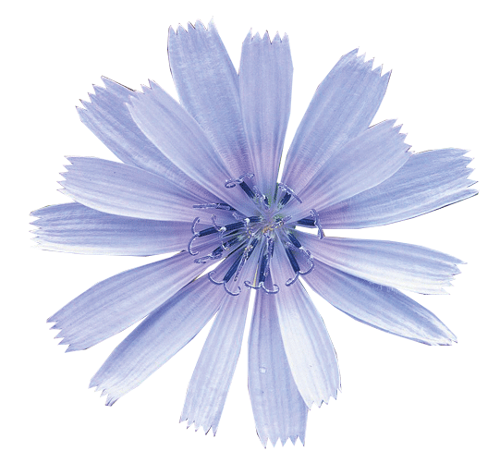
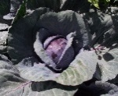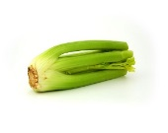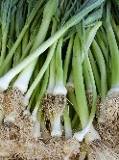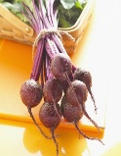
De hoja
De hojas
Tallos
Lombardas
Bulbos
Raíces
Achicorias

